Krötenwanderung – Schüler helfen!

Zahlreiche Schülerinnen und Schüler der Höheren Lehranstalt für Umwelt und Wirtschaft Yspertal setzen sich in ihrer Freizeit aktiv für Amphibienschutz ein!

Hofamt Priel, Yspertal – Die Höhere Lehranstalt für Umwelt und Wirtschaft mit ihrem angeschlossenen Privatinternat legt besonderen Wert auf Nachmittagsbetreuung. Die Jugendlichen kommen aus ganz Österreich in diese unikate Schule. „Etwa ein bis zweimal pro Schulwoche, je nach Unterrichtsübungsprogramm, hat eine Schülerin bzw. ein Schüler am Nachmittag keinen Unterricht!“, erklärt HR Dir. Mag. Johann Zechner. An Nachmittagen werden deshalb verschiedenste Aktivitäten angeboten. So auch am Donnerstag, dem 13. März 2014: An diesem Nachmittag fuhr die Umweltpädagogin Iris Wagner mit Schülerinnen und Schülern der Höheren Lehranstalt für Umwelt und Wirtschaft nach Hofamt Priel, um sich dort mit Straßenmeister Roman Schinnerl und Facharbeitern an der Teichstraße (L7274) zu treffen. Die angehenden Umweltökologinnen und –ökologen durften gemeinsam mit den Straßenbaufacharbeitern die Krötenschutzzäune aufstellen und im Erdreich befestigen.

Schutz und Erhalt der Amphibienbestände

Die zuständigen Straßenfacharbeiter erklärten den interessierten Jugendlichen die notwendigen Arbeitsschritte. Nach kurzer Theorie durften alle bereits selbst Hand anlegen und bewiesen ihr handwerkliches Geschick, welches besonders im mehrstündigen Praxisunterricht der HLUW Yspertal geschult wird.
Straßenmeister Roman Schinnerl war erfreut über den Einsatz der Schülerinnen und Schüler für den Amphibienschutz und bedankte sich für deren tatkräftige Unterstützung. „Ich finde es toll, dass sich diese Jugendlichen als angehende Umweltwirte in ihrer Freizeit für den Schutz heimischer Tierarten engagieren und sich dabei auch gern die Finger schmutzig machen“, freut sich Straßenmeister Roman Schinnerl.

Innovative Ausbildungsplätze

Informationen über die Ausbildungsmöglichkeiten an der HLUW Yspertal erhalten Sie unter http://www.hlaysper.ac.at oder per Telefon unter 07415/7249. Schulanmeldungen werden mit dem Semesterzeugnis der zuvor besuchten Schule jederzeit angenommen, es gibt noch freie Ausbildungsplätze. Mit dem Gewinn des Klimaschutzpreises 2013 unterstrich die Schule ihre unikate Stellung im österreichischen Schulsystem und erwies erneut ihr Engagement im Bereich des Umweltschutzes.

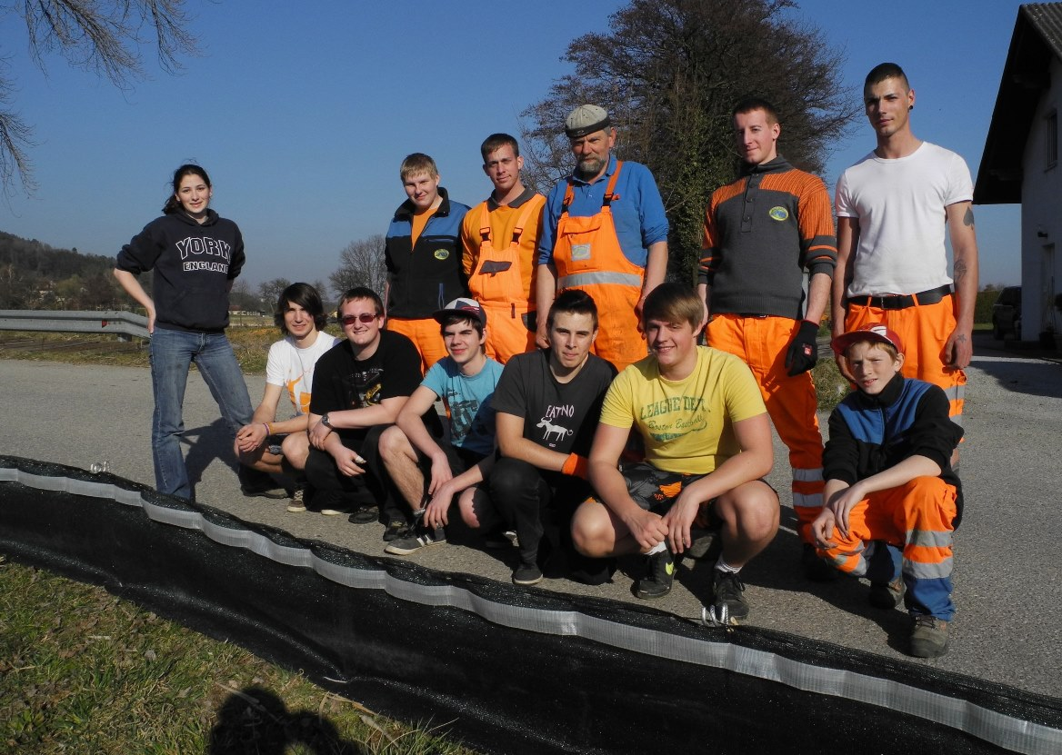

HLUW Yspertal – Nachmittagsgestaltung etwas anders! Schülerinnen und Schüler halfen in ihrer Freizeit aktiv mit beim Aufstellen von Krötenschutzzäunen. (hinten vlnr.) Wagner Manuel (Lehrling), Rene Lichtenwallner, Karl Flechsel, Werner Weichinger, Manuel Schönberger (vorne vlnr.) Iris Wagner, Serverin Pechhacker, Christoph Brunner, Patrik Sabreff Patrick, Alexander Schiller, Simon Kothbauer, Matthias Schwarzl (Lehrling).
Foto: HLUW Yspertal

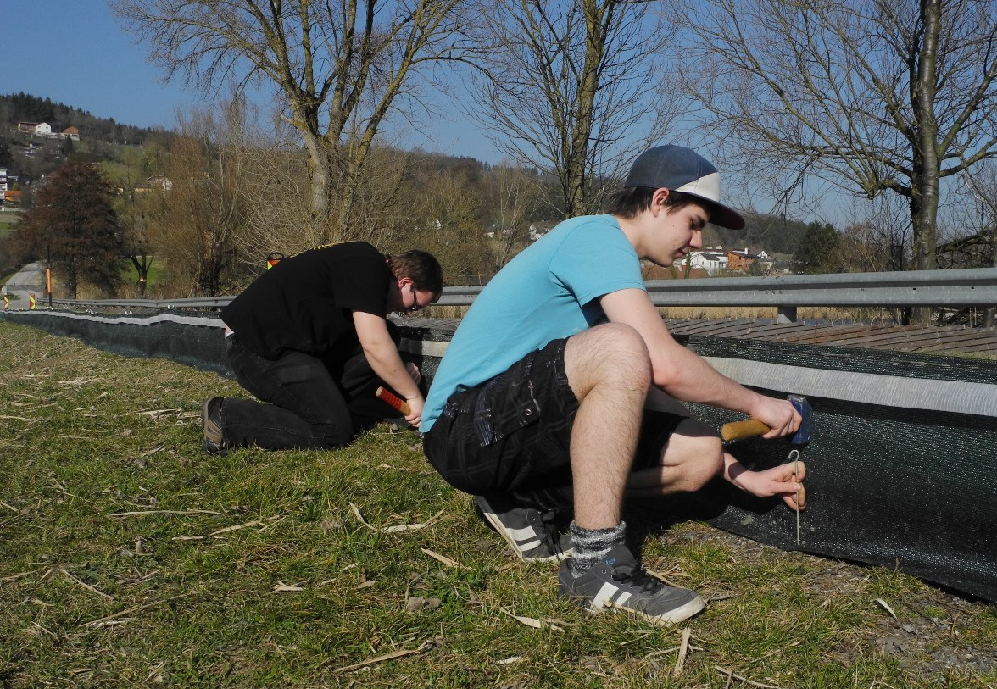
Die beiden Schüler Christoph und Patrik von der HLUW Yspertal bei der Montage eines Krötenwanderschutzzaunes im Gemeindegebiet von Hofamt Priel in Niederösterreich.
Foto: HLUW Yspertal

